Nama Anggota

1. Ikhwanul Muslimin 13514020
2. Naufal Malik R 13514052
3. Aditio Pangestu 13514030
4. Ahmad Farhan Ghifari 13515602

**Tugas Naga**

1. Deskripsi

Tugas ini merupakan tugas pertama mata kuliah Grafika dengan menggunakan openGL. Dalam tugas ini mahasiswa diminta untuk membuat naga dua dimensi. Kriteria khusus dalam naga ini yaitu bebas namun tetap memanfaatkan pemrograman openGL.

Adapun Bahasa maupun cara meng-*compile*-nya dijelaskan dalam poin berikut

* 1. Bahasa Pemrograman : Python
  2. Cara Menggunakan :
     1. Pastikan komputer anda telah terinstal python 27
     2. Pastikan computer anda telah terinstal program pygame. Bila belum instalasi dapat dilihat pada README [link berikut](https://github.com/punyaikhwan/OpenGL-Dragon).
     3. Buka *Command-Prompt* pada folder src
     4. Ketik : python cartoonDragon
     5. Tekan enter.
     6. Program berjalan

1. Hasil Gambar

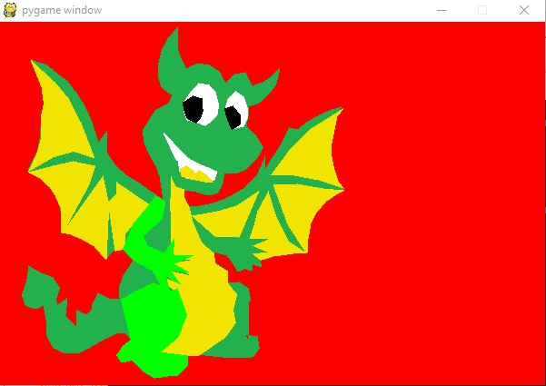

**Tugas Pemandangan**

1. Deskripsi

Tugas ini merupakan tugas kedua menggunakan openGL. Dalam tugas ini para mahasiswa diminta untuk membuat pemandangan yang terdapat gambar matahari dengan sinarnya yang menerangi alam semesta. Dalam tugas ini sebenarnya ada gambar pelangi namun kami masih belum dapat mengimplementasikannya.

Bahasa yang kami gunakan dalam tugas ini yaitu Bahasa C dengan bantuan SDL untuk meng-*compile*-nya. Program .exe kami lampirkan dalam folder bin.

1. Hasil Gambar

